# Pérou

## Découverte du Pérou

### Circuit

## Programme

#### Jour 1 : France – Lima

Rendez-vous à l’aéroport. Enregistrement et formalités.  Envol sur le vol régulier pour le Pérou. Repas à bord. Arrivée à Lima et transfert à l’hôtel.

Pack Pension complète : Dîner.  Nuit à l'hôtel.

#### Jour 2 : Lima - Arequipa [alt. 2335m] (vol 1h20)

Rendez-vous à l’aéroport. Enregistrement et formalités.  Envol sur le vol régulier pour le Pérou. Repas à bord. Arrivée à Lima et transfert à l’hôtel.

Pack Pension complète : Dîner.  Nuit à l'hôtel.

#### Jour 3 : Arequipa

Petit déjeuner. Départ à pied (15mn) pour la Plaza de Armas et le marché coloré de San Camilo (10 mn). Entrée au Couvent de Santa Catalina (1580) : María de Guzman a acheté un quartier du centre pour y fonder un couvent de l’ordre de Saint Dominique ; il permet de découvrir l'architecture religieuse, des peintures, des meubles et le mode de vie de cette époque.

Pack Pension complète :   Déjeuner.  Après-midi libre ou promenade avec l'accompagnateur.

Pack Pension complète : Dîner dans une des grandes tables d'Arequipa  pour déguster la fameuse "trilogie de viande grillée à la pierre volcanique". Nuit.

#### Jour 4 : Arequipa - Canyon de Colca (164km/3h30) [alt. 3650m]

Petit déjeuner. Route en traversant la Réserve d'Aguada Blanca tout en observant les lamas, alpagas et peut-être vigogne si vous avez de la chance. Arrêt au Mirador de los Andes. Dégustation possible d'un «Triple», composée de 3 plantes : Coca, Muna (plante citronnée et mentholée) et Chachacoma. Temps libre pour profiter du petit marché local à la rencontre des villageois.

Pack Pension complète : Déjeuner au restaurant à Chivay Détente à l'hôtel. Possibilité de se détendre dans les bains thermaux. Pack Pension complète : Dîner Nuit.

#### Jour 5 : Croix du Condor - Puno (364km/7h) [alt. 3800m]

Petit déjeuner. Départ pour la Croix du Condor et observation des condors. Départ à pied (20 mn) pour la Granja (marche facile) avec des vues magnifiques sur le canyon et ses terrasses.

Pack Pension complète :  Déjeuner traditionnel des Andes "Pachamanca" avec la cérémonie "Pago a la Tierra"; Route pour Puno en admirant le fameux volcan Sabancaya actuellement actif et les paysages de steppes désertiques.  Arrêt à Lagunillas pour admirer les flamants roses si vous avez de la chance. Arrivée à Puno.

Pack Pension complète :  Dîner au restaurant. Nuit.

#### Jour 6 : Lac Titicaca

Petit déjeuner. Navigation en direction des îles flottantes Uros, créé artificiellement en totora (roseau) qui subsistent grâce à la pêche, l’élevage de canards et au tourisme. Les habitants, en particulier les femmes vêtues de robes très colorées, vous accueillent pour vous présenter leur mode de vie traditionnel.  Navigation vers l’île d’Amantani* où près de 4000 personnes vivent de l’agriculture, de la pêche et de la vente de paniers. Cette île a su garder toute son authenticité et vous surprendra surtout par l'accueil chaleureux de ses habitants. Pack Pension complète : Déjeuner préparé par la communauté. Navigation de retour à Puno.

Pack Pension complète : Dîner dégustation d'alpaga à-la-plancha avec danses andines dans la capitale du folfklore. Nuit.

* île Amantani ou Taquile

#### Jour 7 : Puno - Cusco (388 km/6h30) [alt. 3350m]

Petit déjeuner. Route pour la Vallée Sacrée des incas. Arrêt à La Raya, le point le plus élevé de l'étape, 4300 mètres. Pack Pension complète : Déjeuner buffet en cours de route ou box lunch en cours de route.

Visite du charmant village de Checacupe au pied de la montagne arc-en-ciel et visite de son superbe pont suspendu inca.

Arrivée à Cusco. Pack Pension complète : Dîner. Nuit.

#### Jour 8 : Vallée Sacrée des incas - Machu Picchu (route 74km/1h45 + train 1h40) [alt. 2000m]

Petit déjeuner. Route pour le village inca  de Chinchero perché sur un plateau et réputé dans le domaine du tissage ; les autochtones en vêtements traditionnels y troquent encore leurs produits le dimanche.

Continuation pour les Salines de Maras : plus de 5 000 bassins à sel étincellent à la lumière du soleil. Promenade facile à pied depuis les Salines pour descendre dans la Vallée. marche facile 45 mn

Pack Pension complète : Pisco Sour et déjeuner buffet BIO à l'hacienda avec un spécialiste du Ceviche.

Continuation pour Ollantaytambo et visite du village inca aux ruelles pavées de galets. Entrée dans les maisons incas ou les cochons d'inde circulent librement. Observation et explication de la Forteresse et des greniers incas. Embarquement à bord du train panoramique pour Aguas Calientes en traversant des authentiques scènes agricoles et en admirant la faune et la flore de l'Amazonie. Pack Pension complète : Dîner. Nuit.

#### Jour 9 : Machu Picchu (train 1h40 + route 74km/1h45) - Cusco [alt. 3350m]

Petit déjeuner.

Vous serez parmi les premiers sur le site de Machu Picchu pour assister au lever du soleil sur le site : majestueux ensemble architectural sur le sommet de la montagne, composé de plusieurs quartiers sur différents niveaux, parfaitement adaptés à l’environnement.

Machu Picchu dévoile ainsi toute l’organisation urbaine des incas. Pour ceux qui le souhaitent, départ à pied (1h30) à la fameuse Porte du Soleil pour la superbe vue sur tout le site. Train de retour et route pour Cusco. Pack Pension complète : Déjeuner.

Pack Pension complète : Dîner Nuit.

#### Jour 10 : Cusco

Petit déjeuner. Visite à pied de Cusco : le marché coloré de San Pedro, la Plaza de Armas, les extérieurs de la Cathédrale, la pierre à 12 angles, le quartier des Antiquaires de San Blas et montée (20 mn) à la Plaza San Cristobal pour admirer la vue panoramique.

Pack Pension complète : Déjeuner de spécialités locales. Après-midi libre ou promenade avec l'accompagnateur.

Pack Pension complète : Dîner spectacle de danses andines dans le centre historique. Nuit.

#### Jour 11 : Cusco (vol 1h25) Lima - Paris

Petit déjeuner. Temps libre à Cuzco. Transfert à l'aéroport de Cusco et envol pour Lima. Continuation pour le vol international de retour.Petit déjeuner. Temps libre à Cuzco.

Transfert à l'aéroport de Cusco et envol pour Lima.  Continuation pour le vol international de retour.

#### Jour 12 : Paris

Arrivée à Paris.

**Extensions en option :**

*Extension Paracas – Lignes de Nazca : 2 nuits en Demi-pension face au Pacifique*

**Jour 11 : Cuzco (vol 01:20)   Lima – Paracas (4:00)**

Petit déjeuner. Transfert à l'aéroport de Cuzco et envol  pour   Lima. Transfert  à Paracas 3h30/4h00 de route.   En option  Survol des Lignes de Nazca - durée 1h30 - à régler sur place.

Cessna Gran Carava, 12 places (Vol soumis aux conditions climatiques). Transfert vers l’aérodrome pour survoler les énigmatiques lignes de Nazca 200 av JC à 600 ap JC : 70 énormes figures entre 15 et 300 m dans un immense paysage désertique. incl tranfert 300$/pers

Après-midi libre. Dîner et nuit à l’hôtel.

**Jour 12 : Paracas - les îles Ballestas - Paracas**

Petit déjeuner. Embarquement à bord du bateau collectif pour la navigation aux îles Ballestas (selon conditions climatiques) et observer de très près les pingouins de Humboldt, pélicans, lions de mer et dauphins. Vue sur l’énigmatique « candélabre » (chandelier), 128 m de haut dessiné dans le sable.

Après-midi libre. Dîner et nuit.

**Jour 13 : Paracas - Lima  (vol ) Paris**

Petit déjeuner.Transfert privé à l'aéroport de Lima.  Décollage, repas et nuit à bord

**Jour 14 : Paris**

Arrivée à Paris

*Extension Amazonie : 2 nuits en pension complète*

**Jour 11 : Cusco (vol 45mn) Puerto Maldonado / Lodge**

Transfert à l'aéroport de Cusco et envol pour Puerto Maldonado. Prévoir un petit bagage pour les 2 nuits. Navigation de 2 heures jusqu'au lodge. Déjeuner à bord. Visite du lodge. Promenade nocturne en jungle.

**Jour 12 : Lodge**

Marche jusqu'au Lac Condenado et balade en barque pour observer des caïmans noirs et des singes.

Visite d'une ferme locale pour découvrir les variétés de fruits et plantes médicinales.

**Jour 13 : Lodge / Puerto Maldonado (vol) Lima / Paris**

Navigation de retour en admirant le lever du soleil et à l'écoute des singes hurleurs Transfert à l'aéroport. Vol à destination de Lima et Continuation pour le vol international de retour.

**Jour 14 : Paris**

Arrivée à Paris

## Hébergement.

**Vos hôtels 3* standard (ou similaires)**

Lima : San Augustin Riviera

Arequipa : Boutique Majestad

Colca : Colca Llaqta

Puno : Colonial Plaza

Mach Picchu : Inka Tower

Cusco : Prisma

## Formalités.

**Formalités administratives pour les ressortissants français ou de l'Union Européenne :**

Passeport en cours de validité et valable 6 mois après la date retour.

(Merci de vérifier auprès de l'ambassade ou du consulat du pays concerné).

Tout mineur français quittant le territoire national doit vérifier auprès des autorités compétentes les documents nécessaires à son voyage.Depuis le 26 juin 2012, les enfants ne peuvent plus être inscrits sur le passeport de leurs parents. Ils doivent donc voyager avec un document officiel individuel.

Depuis le 15 janvier 2017, les mineurs non accompagnés d’une personne détentrice de l’autorité parentale ne peuvent plus quitter le territoire sans autorisation de sortie. L’autorisation de sortie du territoire est exigible pour tous les mineurs résidant en France, quelle que soit leur nationalité.

Plus d’informations sur le site officiel de l’administration française :

https://www.service-public.fr/particuliers/vosdroits/F1922

Formalités administratives pour les non-ressortissants de l'Union Européenne :

Les ressortissants étrangers sont invités à se rapprocher de l’Ambassade du pays de destination afin de connaître les modalités spécifiques qui leur sont applicables en matière de formalités administratives et sanitaires.

## Transport.

Nous travaillons avec différentes compagnies pour nos voyages au Pérou telles que :

Air France / KLM  ... Les compagnies sont données à titre indicatif. Concernant les départs de province, des pré & post acheminements peuvent avoir lieu et s'effectuer en avion ou en train si l'itinéraire passe par Paris.

## Inclus dans le prix.

Circuit 10 nuits

Les vols internationaux Paris / Lima / Paris sur vol régulier AF KLM : en priorité direct Air France

Les taxes aéroports internationales au 27/6 /18 à hauteur de 290 euros

Les 2 vols intérieurs Lima-Arequipa et Cuzco-Lima pour le circuit Avianca ou Lan,

Les transferts aéroport-hôtel-aéroport regroupés

Le transport en véhicule privé climatisé à partir de 10participants ; moins de 10 personnes, autocar régulier entre Arequipa/Colca/Puno/Cuzco

La navigation sur le lac Titicaca Uros & Amantani

Les trajets en train Vallée sacrée /Aguas Calientes/Vallée Sacrée

La navette Aguas Calientes / Machu Picchu / Aguas Calientes

L'hébergement en base chambre demi-double

Pour le circuit en petit déjeuner

L'accès à la fontaine d'eau

Les visites et excursions mentionnées avec guide local francophone

Pour le circuit un guide-accompagnateur francophone de Lima à Lima à partir de 10 personnes ; en dessous, des guides locaux francophones pour les visites et les trajets terrestres Arequipa/Colca/Puno/Cuzco/Vallée Sacrée

Les entrées mentionnées

Pour les extensions, des guides locaux francophones

Pour l’extension Amazonie, les 2 vols intérieurs Cuzco-Puerto Maldonado-Lima avec Péruvian Airlines ou Avianca ou Lan, la pension complète au lodge.

Pour l'extension Paracas-Nazca ,  la navigation et l' entrée aux îles Ballestas ; la demi-pension .

Pour l'extension Galapagos, les 3 vols Cuzco/Lima/Quito ou Guyayaquil/Galapagos/ Quito ou Guyayaquil/Amsterdam-Paris ; les repas mentionnés, l'entrée au Parc National des Galapagos, la carte de migration.

L’assistance de notre équipe locale sur place 24 h / 24

## Non inclus dans le prix.

Les transports aériens

L’assurance

Les repas libres

Les activités en options

Les pourboires aux chauffeurs et accompagnateurs ($6 par jour et par personne)

Les dépenses personnelles

Les boissons (sauf café lors des repas inclus)

Le pré acheminement de province : 200 Euros / pers

## Photos

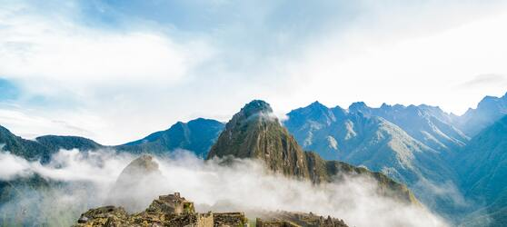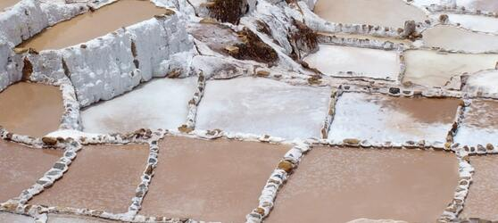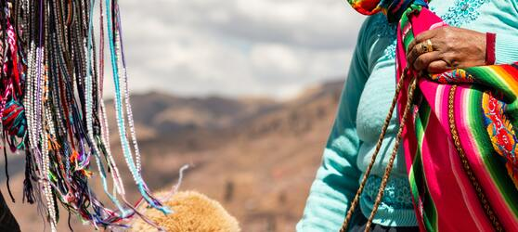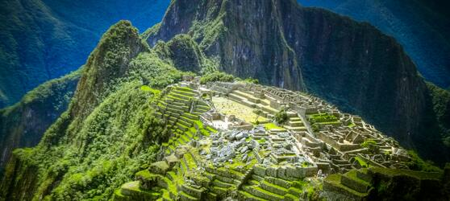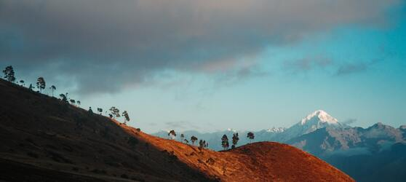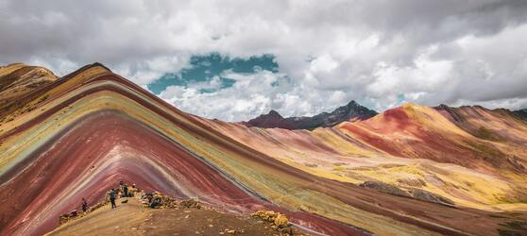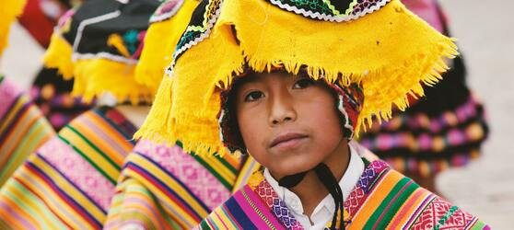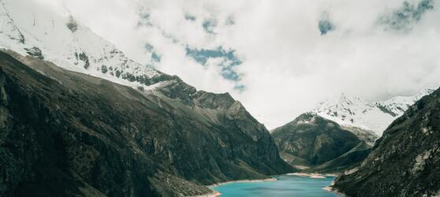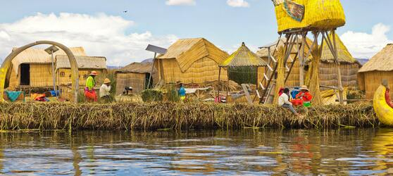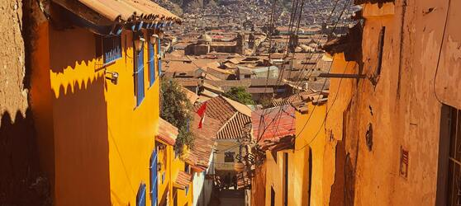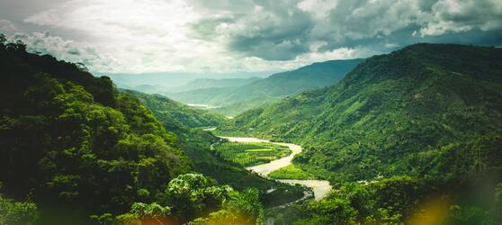

## Tarifs

|  |  |  |
| --- | --- | --- |
| **Date de départ** | **Date de retour en France** | **Prix minimum en € / pers.** |
| 31/10/2021 | 11/11/2021 | 2438.54 |
| 27/03/2022 | 07/04/2022 | 2361.7 |
| 22/05/2022 | 02/06/2022 | 3006.93 |
| 07/08/2022 | 18/08/2022 | 2438.54 |
| 02/10/2022 | 13/10/2022 | 2592.22 |
| 30/10/2022 | 10/11/2022 | 2361.7 |
| 06/11/2022 | 17/11/2022 | 2592.22 |